Гидрирование СО₂ на Fe-содержащих катализаторах
Ким О.А.,¹ Скрипников И.М.¹, Покусаева Я.А.², Богдан В.И.^{1,2}
студент, 3 курс специалитета
¹Московский государственный университет имени М.В.Ломоносова,
химический факультет, Москва, Россия
²Институт органической химии им. Н.Д. Зелинского,
Москва, Россия
E–mail: ssana0102@gmail.com
Основное количество антропогенных выбросов углекислого газа, парникового газа - greenhouse gas - происходит от сжигания ископаемых видов топлива: угля, нефти и природного газа, а также из-за вырубки лесов, изменений в землепользовании. Увеличение выбросов CO₂ приводит к климатическим изменениям, что оказывает негативное влияние на экологическое состояние. Существуют различные методы утилизации СО₂, одним из которых является его каталитическое восстановление с получением ценных химических соединений. Нами показано, что при гидрировании сверхкритического СО₂ на Fe-содержащих катализаторах на углеродном носителе - Сибунит образуются углеводороды синтеза Фишера-Тропша [1-2].
Приготовлен ряд катализаторов классического синтеза Фишера-Тропша и новые оригинальные катализаторы: 20Fe1Cr/C, 20Fe1K/C, 5Fe5Cr/C, 5Fe1Cr/C, 5Co/C. Изучены кинетические характеристики процесса гидрирования СО₂ на приготовленных катализаторах в диапазоне температур 300-500°С и давлений 50-90 атм в сверхкритических условиях.
В результате гидрирования СО₂ образуется смесь СО и ряда углеводородов С₁-С₁₂₊ (н-алканы, изоалканы, олефины). Молекулярно-массовое распределение ММР продуктов подчиняется распределению Андерсона-Шульца-Флори (рис.1).

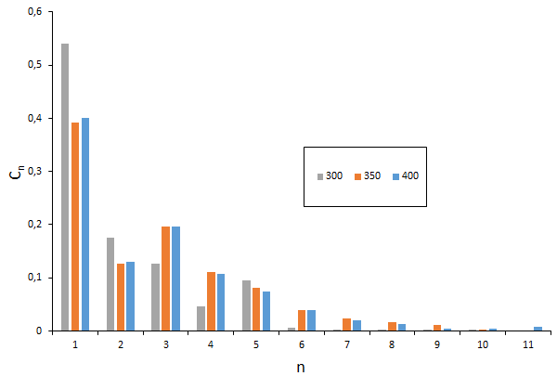
Рисунок 1 – Распределение углеводородов С₁-С₁₂ при гидрировании СО₂ на катализаторе FeК/С при температуре 300-400 °С.
Проведен расчет ММР углеводородов, определено значение фактора роста цепи (α). Значение α составляет 0.40, 0.49 и 0.52 при температуре гидрирования 300, 350 и 400 °C соответственно, что свидетельствует о том, что среди образующихся углеводородов возрастает доля тяжелых компонентов.
Литература
- 1. Y. A. Pokusaeva, A. E. Koklin, V. V. Lunin, V. I. Bogdan. CO₂ hydrogenation on Fe-based catalysts doped with potassium in gas phase and under supercritical conditions // Mendeleev Communications, 2019, 29 (4), p. 382-384.
- V. I. Bogdan, Y. A. Pokusaeva, A. E. Koklin, S. V. Savilov, S. A. Chernyak, V. V. Lunin, L. M. Kustov. Carbon Dioxide Reduction with Hydrogen on Carbon‐Nanotube‐Supported Catalysts under Supercritical Conditions // Energy Technology, 2019, 7(9).

